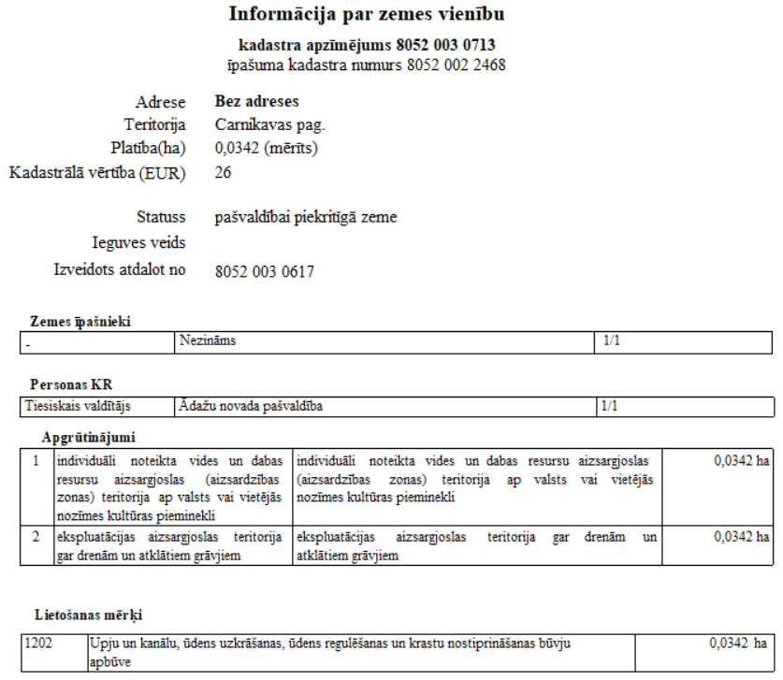
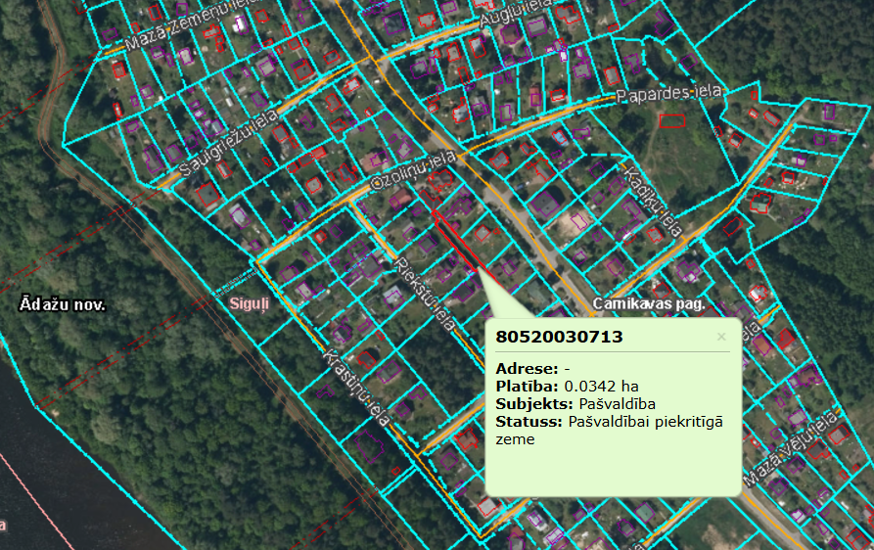

Ortofotokarte mērogā 1:10 000 (Autors: © Latvijas Ģeotelpiskās informācijas aģentūra, 2013-2022)
Nekustamā īpašuma valsts kadastra informācijas sistēmas dati, 2024.gads
Valsts adrešu reģistra informācijas sistēmas dati, 2024.gads

